The 99th Korea National Sports Festival - Sailing
2018년 제99회 전국체육대회 - 요트경기

- BUAN-GUN, JEOLLABUK-DO, KOREA
- 12th - 17th October 2018

- Host: Korean Sport & Olympic Committee(KSOC)
- Organizing Authority: Jeollabuk-do, Jeollabukdo Office of Education, Jeonbuk Sports Council, Korea Sailing Federation(KSAF), Jeonbuk Sailing Federation
- Sponsors: Ministry of Culture, Sports and Tourism, Korea Sports Promotion Foundation

Sailing Instruction
세일링세칙

- RULES
- 규칙

  - The regatta will be governed by the rules as defined in The Racing Rules of `Sailing 2017-2020 (RRS).
  - 이 대회는 2017-2020 세일링경기규칙(RRS)에 정의된 규칙이 적용된다.

  - Class rules will apply.

  - 해당 종목의 클래스규칙을 적용한다.

  - Korea Sailing Federation will apply.

  - 대한요트협회의 규정을 적용한다.

  - In all rules governing this event, the notations;

  - 이 세일링세칙에 사용되는 약자는 아래와 같다.

    - [DP] denotes a rule for which the penalty is at the discretion of the jury and may be less than a disqualification.

    - [DP] RRS 머리말-표기의 정의를 따른다. (해당 규칙을 위반한 경우 항의위원회의 재량에 의해 실격보다 가벼운 벌칙을 부과할 수 있다.)

    - [SP] denotes a rule for which a standard penalty may be applied by the race committee without a hearing. This changes RRS 63.1, A4 and A5.

    - [SP] 일반적인 벌칙으로서 경기위원회에 의해 청문 없이 부과하거나, 청문을 통해 심판의 재량으로 부과하는 것을 말한다. 이는 RRS 63.1 과 A5를 변경한다

    - [NP] denotes a rule that shall not be grounds for protests by a boat. This changes RRS 60.1(a).

    - [NP] 보트에 의한 항의에 근거로 삼을 수 없는 규칙을 말한다. 이는 RRS 60.1(a)를 변경한다.

  - If there is a conflict between NoR and S.I, the S.I will take precedence. This changes RRS 63.7.

  - 대회공고와 세일링세칙이 상충되는 경우 세일링세칙이 우선한다. 이는 RRS 63.7를 변경한다.

- NOTICES TO COMPETITORS
  - Notice to the competitors will be posted on the Official Notice Board located at Race Office. and will be repeated on the website(http://ksaf.org/events/)

- 선수에 대한 공고
  - 선수에 대한 공고는 대회본부 앞에 설치된 공식게시판에 게시하고, 홈페이지 전국체전 대회 페이지(http://ksaf.org/events/)에도 게시한다.

- CHANGES TO SAILING INSTRUCTIONS
  - Any change to the sailing instructions will be posted before 10:00 on the day it will take effect. Any change to the schedule of races will be posted by Protest Time Limit of Last Class on the day before it will take effect.

- 세일링세칙의 변경
  - 세일링세칙의 변경은 효력 발생 당일 10:00 이전에 게시한다. 다만, 경기 일정의 변경은 효력발생 전일 마지막 항의 마감시간까지 게시한다.

- SIGNALS MADE ASHORE
  - Signals made ashore will be displayed at the official flag masts on flagpole.
  - When flag AP is displayed ashore, ‘1 minute’ is replaced with ‘not less than 50 minutes’ in the race signal AP. This changes RRS RACE SIGNALS.
- 육상신호
  - 육상 신호는 경기장에 위치한 깃발 게양대에 올린다.
  - 육상에 AP기를 올린 경우, 경기신호 AP의 ‘1분’은 ‘50분‘으로 대체된다. 이는 RRS 경기 신호를 변경한다.

- SCHEDULE OF RACES
- 경기일정

  - The schedule is as follows:
  - 경기 일정은 다음과 같다.

DATE | TIME | ACTIVITIES
Oct 12 | 09:00~18:00 | Registration & Measurement
Oct 13 | 09:00~  10:55~ | Skipper Meeting  First warning signal (2 Races scheduled)
Oct 14 | 10:55~ | First warning signal (2 Races scheduled)
Oct 15 | 10:55~ | First warning signal (2 Races scheduled)
Oct 16 | 10:55~ | First warning signal (2 Races scheduled)
Oct 17 | 10:55~  15:00~ | First warning signal (1 Races scheduled)  Award giving ceremony

  - Totally 9 races are scheduled.
  - 총 9경기를 할 예정이다.

  - Without changing the instruction, additional race can start if there is anything inappropriate.

  - 당일 경기가 정상적으로 이루어지지 않았을 경우, 세일링세칙 변경 없이 다음날 추가로 경기를 실시 할 수 있다.

  - In case of constituting the race, On the last scheduled day of racing does not apply and no warning signal will be made after 13:55.

  - 대회가 성립된 경우, 대회 마지막 날에 S.I 5.3항은 적용하지 않으며 1경기만 실시한다. 또한 13:55 이후에 예고 신호는 없다.

- CLASS FLAGS
- 클래스 기

  - The class flags are as follows:
  - 클래스 기는 다음과 같다.

CLASS | FLAG
49er (A) | Yellow Background | With Black Class logo
470 (A) | White Background | With Blue Class logo
420 (H) | Red Background | With Blue Class logo in a White Circle
Laser (A) | White Background | With Red Class logo
Laser (H) | Green Background | With Red Class logo
RS:X (A) | White Background | With Blue Class logo
RS:X (H) | Blue Background | With White Class logo
- A=Adult, H=High School Student

- RACING AREAS
- 경기수역

  - Attachment 1 shows the location of racing areas.

  - [붙임 1] 에는 경기 수역이 표시되어 있다.

- THE COURSES
- 코스

  - Attachment 3, including the order in which marks are to be passed, and the side on which each mark is to be left.
  - [붙임3]에 마크 통과 순서와 방향이 표시되어 있다.

  - Attachment 2 shows restricted area except for official boats.
  - [붙임2]에 지원배의 통제 구역이 설정되어 있다.

  - The race area might be different according to length of course.
  - 경기수역 상태에 따라 코스의 길이는 달라 질 수 있다.

  - The diagram shows race courses as below.

  - 경기 종목별 수역과 경기 코스는 다음과 같다.

AREA | CLASS | COURSE SHAPE
A | Laser(A, H), 470(A), 420(H), RS:X(A, H) | Trapezoid Course
B | 49er | Windward-Leeward Course

  - There is no course change after start.
  - 스타트 후 코스 변경은 없다.

- MARKS
- 마크

  - Area A
  - A수역

MARK 1,2,3,4 | START/FINISH MARK
Yellow Cylinder | White Conical

  - Area B
  - B수역

MARK WINDWARD / LEEWARD | START/FINISH MARK
Red Conical | White Conical

- THE START
- 스타트

  - Races will start by using RRS 26 with the warning signal made 5 minutes before the staring signal.

  - RRS 26을 사용하여 스타트 신호 5분전에 해당 클래스의 예고 신호를 올림으로서 스타트 된다.

  - The starting line will be between a staff displaying an RC flag on the RC boat at the starboard end and the port-end starting mark.
  - 스타트 라인은 수역 본부장에 R.C깃발이 걸린 깃대와 포트 끝 마크의 코스 쪽 사이 이다.

  - [NP][DP] Boats whose warning signal has not been made shall avoid the starting area and stay 100 meters away backward from the start line during the starting sequence for other races. (See attachment 2 Restricted Area)

  - [NP][DP] 예고 신호가 올려 지지 않은 클래스의 배들은 스타트 라인 후방 통제구역[붙임2 참조]에 있어야 하며, 경기 운영정 지시를 따라야 한다.

  - A boat that does not start within 4 minutes after her starting signal will be scored Did Not Start without a hearing. This changes RRS A4 and A5.

  - 해당 클래스 스타트 신호 4분 이내에 스타트하지 않은 보트는 청문없이 DNS로 채점된다. 이는 RRS A4와 A5를 변경한다.

  - [NP][DP] When General Recall has been applied, all boats affected shall return to the starting area outside of the starting line.
  - [NP][DP] 전체 리콜이 올려 진 클래스의 배들은 스타트라인 바깥 방향으로 돌아서 회항하여야 한다.

  - When General Recall has been applied, the new start of the affected class shall be made at the last of the starting sequence. This changes RRS29.2.

  - 전체 리콜이 올려 진 클래스의 스타트는 정상적으로 스타트하는 클래스의 맨 마지막으로 순차적으로 늦춰진다. 이는 RRS 29.2를 변경한다.

  - Starting order of the first race of each day will be as follows:

  - 당일 첫 경기 스타트 순서는 다음과 같으며 이어지는 다음 경기 스타트 순서는 정해지지 않는다.

AREA | START ORDER
A | RS:X(A) → RS:X(H) → 470 → 420 → Laser(A) → Laser(H)
B | 49er

  - The signal of the next race will be raised as quickly as it can be.
  - 이어지는 경기의 예고 신호는 될 수 있는 대로 신속하게 올려질 것이다.

- FINISH
- 피니시

  - The finishing line of race area A will be between blue flag of the race committee boat and the finishing mark of the end of course.
  - A수역 피니시 라인은 경기위원회 배의 파란색 깃발과 포트 끝의 피니시 마크의 코스 쪽 사이이다.

  - The finishing line of race area B will be between blue flag of the race committee boat and the finishing mark (Starting mark) of Star board.
  - B수역 피니시 라인은 경기위원회 배의 파란색 깃발과 포트 끝의 피니시 마크(스타트 마크)의 코스 쪽 사이이다.

- PENALTY SYSTEM
- 벌칙 방식

  - RRS Appendix P and 42 will apply special procedure except for the RS:X class.
  - 윈드서핑 종목을 제외하고 RRS의 부칙P, RRS 42에 대한 특별 절차가 적용된다.

  - RRS P2.3 will not apply and RRS P2.2 is changed so that it will apply to any penalty after the first one.
  - RRS P2.3은 적용되지 않고 두 번째 이후 벌칙에도 RRS P2.2가 계속 적용된다.

  - For the 49er class RRS 44.1 is changed so that the Two-Turn Penalty is replaced by the One-Turn Penalty. (Penalty for the first infringement of Rule 42 is also one-turn penalty.)

  - 49er클래스에서 RRS 44.1을 변경하여 두-바퀴 돌기 벌칙은 한-바퀴 돌기 벌칙으로 대체된다. (RRS 42조 첫 번째 위반 시 벌칙도 한 바퀴 회전 벌칙 이다.)

  - [NP] A boat which fails to comply with the instructions 21.1, 21.2 shall not go to the racing area thereafter and can be referred to the KSAF discipline committee for suspension.

  - [NP] 세일링세칙 21.1과 21.2를 위반하면 해당자는 잔여경기 해상 수역에 나갈 수 없으며 KSAF 스포츠공정위원회에 자격정지를 요청할 수 있다.

- TIME LIMITS AND TARGET TIMES
- 제한시간

  - Time limits are as follows:

  - 각 클래스의 스타트 후 제한시간은 다음과 같다.

CLASS | TIME LIMIT(first boat) | FINISH WINDOW | MAKR1 TIME LIMIT
ALL | 60 min | 20 min | 25 min

  - If no boat has passed Mark 1 within the Mark 1 time limit the race will be abandoned and will not be grounds for redress. This changes rules RRS 62.1(a).

  - 1마크 제한시간 이내에 어느 보트도 1마크를 통과하지 못하였다면 경기는 취소되며, 구제 요청의 사유가 되지 않는다. 이는 RRS 62.1(a)를 변경한다.

  - Boats failing to finish within 20 minutes after the first boat sails the course and finishes will be scored Did Not Finish without a hearing. This changes rules 35, A4 and A5.

  - 첫 번째 보트가 코스를 범주하여 피니시 한 후 20분 이내에 피니시 하지 못한 보트는 청문 없이 DNF로 채점되며, 이는 RRS 35와 A4, A5를 변경한다.

- PROTESTS AND REQUESTS FOR REDRESS
- 항의와 구제 요청

  - In addition to the requirements of rule 61.1 “Informing the Protestee”, a boat intending to protest shall also inform the race committee vessel of that intention as soon as possible. If it is not possible, boats intending to protest shall submit immediate statement to protest committee after returning ashore.

  - RRS 61.1에 추가하여 항의하려는 보트는 해당 경기를 피니시 또는 리타이어 한 후 가능한 빨리 경기위원회 배에 항의의사를 전하면서 항의할 배를 알려야 한다. 이것이 불가능한 상황인 보트는 육상에 돌아온 즉시 사유서를 항의위원회에 제출하여야 한다.

  - Protest forms are available at the jury room. Protests and requests for redress or reopening shall be delivered there within the appropriate time limit.

  - 항의서는 심판실에 있으며, 항의, 구제 요청 및 청문의 재개 요청은 적절한 제한시간 이내에 항의위원회에 제출되어야 한다.

  - For each race area, the protest time limit is 60 minutes after the last boat had finished the last race of the day or the race committee signals no more racing today, whichever is later.

  - 각 수역의 항의 마감시간은 해당 수역 당일 마지막 경기의 마지막 보트가 피니시 한 후 60분 또는 경기위원회가 오늘 더 이상 경기 없음을 신호한 후 60분 중 늦은 것을 기준으로 한다.

  - Notices will be posted no later than 30 minutes after the protest time limit to inform competitors of hearings in which they are parties or named as witnesses.

  - 청문의 당사자 또는 증인으로 이름이 올려 져 있는 선수에게 청문을 알리기 위하여 항의 마감 시간 후 30분 이내에 공지가 게시된다.

  - Notices of protests by the race committee, technical committee or protest committee will be posted to inform boats under RRS 61.1(b).

  - 경기위원회, 기술위원회 또는 항의위원회에 의한 항의의 공지는 RRS 61.1(b)에 따라 보트에게 알리기 위하여 게시된다.

  - A list of boats that, under the SI 12.1, have been penalized for breaking RRS 42 will be posted.
  - 세일링세칙 12.1에 따라 RRS 42 위반에 대한 벌칙이 부과된 보트의 명단이 게시된다.

  - Breaches of Sis 10.3, 10.5, 16.2, 19, 21.1, 22 and 23 will not be grounds for a protest by a boat. This changes RRS 60.1(a). If decided to penalize by protest committee, it may be less than a disqualification and denotes DPI about the scores at the discretion of penalty.

  - 세일링세칙 10.3, 10.5, 16.2, 19, 21.1, 21.2, 22 및 23의 위반은 보트에 따른 항의의 근거가 되지 않는다. 이는 RRS 60.1(a)를 변경한다. 벌칙을 주기로 항의위원회가 결정하면 실격보다 가벼운 벌칙을 주며, 이러한 재량의 벌칙에 대한 득점의 약자는 DPI이다.

  - On the last scheduled day of racing a request for redress based on a protest committee decision shall be delivered no later than 30 minutes after the decision was posted. This change RRS 62.2.
  - 대회의 마지막 날, 항의위원회의 판결에 대한 구제 요청은 판결이 게시된 후 30분 이내에 제출되어야 한다. 이는 RRS 62.2를 변경한다.

  - On the last scheduled day of racing a request for reopening a hearing shall be delivered.
  - 대회의 마지막 날, 청문의 재개 요청은 다음 제한시간 안에 하여야 한다.

    - Within the protest time limit if the requesting party was informed of the decision on the previous day;
    - 요청하는 당사자가 판결을 전날 통보 받았을 경우 항의 마감 시간 이내에.

    - No later than 30 minutes after the requesting party was informed of the decision on that day. This change rules 66.
    - 요청하는 당사자가 마지막 날 판결을 통보 받은 경우 30분 이내에 하여야 하며, 이는 RRS66을 변경한다.

- SCORING
- 채점

  - If there is a series-score tie, Appendix A8 will apply for all classes. This changes Appendix B8.
  - 동점일 경우 부칙 A8이 모든 클래스에 적용한다. 이는 부칙 B8을 변경한다.

  - One (1) race is required to be completed to constitute a series.
  - 시리즈가 성립되기 위해서는 1경기가 완료되어야 한다.

  - When fewer than 5 races have been completed, a boat’s series score will be the total of the race scores.
  - 5경기 미만 완료된 경우, 보트의 시리즈 성적은 경기 성적의 합계로 한다.

  - When 5 or more races have been completed, a boat’s series score will be the total of her race scores excluding her worst score.
  - 5경기 이상 완료된 경우, 보트의 시리즈 성적은 가장 나쁜 성적을 제외한 경기 성적의 합계로 한다.

- SAFETY REGULATIONS
- 안전규정

  - [NP][SP] Check-Out and Check-In Procedures:

  - [NP][SP] 체크-아웃, 체크-인 절차

  - Before launching on each scheduled racing day, every skipper from each boat shall Check-Out, by signing on the forms provided at the Race Office located near the Official Notice Board (ONB).
  - 각 예정된 경기 일에 보트를 수상에 띄우기 전, 각 스키퍼는 공식 게시판 근처에 있는 출·입항 신고서에 서명하여야 한다.

  - After returning ashore, every skipper from each boat shall Check-In, by signing on the forms provided at the Race Office, within the protest time limit. If failed to do so, a boat which didn’t check-out sign then R.C imposes 2 points penalty of her first race and did not check-in sign then R.C imposes 2 points penalty of her last race of that day without a hearing. This changes RRS 63.1, A4 and A5.

  - 육상에 돌아온 후, 각 스키퍼는 항의 마감시간 안에 공식 게시판 근처에 있는 출·입항 신고서에 서명하여야 한다. 이를 위반 시, 체크·아웃 미 신고 시에는 당일 첫 번째 경기에 벌점 2점을, 체크·인 미 신고 시 당일 마지막 경기에 벌점 2점을 청문없이 부과한다. 하지만 당일 경기가 치뤄지지 않았을 경우, 다음날 첫 경기와 마지막 경기 또는 더 이상 경기가 이루어지지 않을 경우, 전 날의 경기에 벌점을 부과하고, 당일 1경기만 치러졌을 경우에는 체크·아웃, 체크·인을 모두 하지 않았다고 하더라도 벌점 2점만 부과한다. 이는 RRS 63.1 과 A5를 변경한다.

  - All competitors shall wear personal floatation devices at all times while afloat, except briefly while changing or adjusting clothing, or personal equipment. This changes RRS 40.

  - 모든 선수는 잠시 의복을 바꾸어 입거나 개인용 장비를 조절하는 경우를 제외하고 수상에 있는 동안 개인용 부력 용구를 착용하여야 한다. 이는 RRS 40을 변경한다.

  - All boat must have a towing rope in addition to the safety equipment required of her class rule or must comply with measurement regulations if class rule does not specify.

  - 모든 보트는 클래스 규칙에서 요구하는 안전 용구에 추가하여 예인 로프를 가지고 있어야 하며, 해당되지 않는 클래스는 계측 규정에 따라야 한다.

- [NP][DP] REPLACEMENT OF CREW OR EQUIPMENT
- [NP][DP] 장비의 교체

  - Substitution of damaged or lost equipment will not be allowed unless authorized by the technical committee or race committee. Requests for substitution shall be made to the committee at the first reasonable opportunity.

  - 손상 또는 분실된 장비의 교체는 기술위원회나 경기위원회의 구두 또는 서면 승인 없이는 허용되지 않는다. 교체 요청은 최초의 적절한 기회에 하여야 한다.

- [NP][DP] EQUIPMENT AND MEASUREMENT CHECKS
- [NP][DP] 장비와 계측 확인

  - Ashore any time, On the water, boat can be instructed by a member of the race committee or the technical committee to proceed immediately to a designated area for inspection.

  - 육상에서는 언제든지, 해상에서, 보트는 기술위원회 또는 경기위원회의 위원으로부터 검사를 위하여 지정된 영역으로 즉시 이동 할 것을 지시 받을 수 있다.

- [NP][DP] EVENT ADVERTISING
- [NP][DP] 대회 광고

  - Boats shall display event advertising supplied by the organizing authority. If this rule is broken, World Sailing Regulation 20.9.2 apples.

  - 보트는 주최단체로부터 광고가 지급될 경우 지정된 위치에 부착하여야 한다. 이 규칙을 위반하면, 월드세일링규정 20.9.2가 적용된다.

- OFFICIAL BOATS
- 운영배

  - Official boats marked will be posted at Official Notice Board
  - 운영배 식별 표시는 게시판에 게시할 예정이다.

- SUPPORT BOATS
- 지원배

  - [NP][DP] Support boats shall stay outside racing areas where boats are racing from the time of the preparatory signal for the first class to start until all boats have finished or the race committee signals a postponement, general recall or abandonment. If fails to comply with a rule at first, the support boat is not allowed to enter the water next day and if fails to comply with a rule secondly, the support boat is not allowed to enter the water and penalty might be imposed in sailors who are belong to support boat’s team (See RRS64.4)

  - [NP][SP] 지원배는 처음에 스타트하는 클래스의 준비 신호 시각부터 모든 보트가 피니시 또는 리타이어하거나 경기위원회가 연기, 전체 리콜 또는 경기 취소 신호를 할 때까지 경기 수역 바깥쪽에 있어야 한다. 이를 첫 번째 위반하면 청문 후 다음 날 수상에 나갈 수 없고, 두 번째 위반하면 남은 기간 동안 수상에 나갈 수 없으며, 두 번째 위반시 해당 지원 인력에 소속된 선수들에게도 벌칙을 부과할 수 있다고 판결할 수 있다. (RRS 64.4참조)

  - [NP][DP] Support boats shall fill up with passenger’s information and sign own autograph on the coach boat check-out/check-in form before going out to the racing area and after returning to shore. A coach boat shall display her association (Minimum 40cm x 30cm) to identify herself. If fails to comply with a rule at first, the support boat is not allowed to enter the water next day and if fails to comply with a rule secondly, the support boat is not allowed to enter the water.
  - [NP][SP] 지원배는 출항 전 게시판에 마련된 운항신고서에 탑승 인원을 기입하고 서명한 다음 경기 수역에 나갈 수 있으며, 가로40cm이상×세로30cm이상의 소속팀 또는 시·도 표시를 하여야 한다. 이를 첫 번째 위반하면 청문 후 다음 날 수상에 나갈 수 없고, 두 번째 위반하면 남은 기간 동안 수상에 나갈 수 없다고 판결할 수 있다.

  - Media boats may enter the racing area while racing with prior approval from the race committee.
  - 보도배는 조직위원회의 사전 승인 후 경기 중이라도 경기 수역 안으로 들어갈 수 있다.

  - When flag Y is displayed on the race committee boat, all boats may enter the racing area to provide safety support while racing Is on.
  - 본부정에서 Y기를 올렸을 때는 지원배는 경기 수역 안으로 들어갈 수 있다.

- [NP][DP] TRASH DISPOSAL
- [NP[DP] 쓰레기 처리

  - A competitor shall not intentionally put trash in the water. Trash may be placed aboard support or official boats. (See RRS 55)

  - RRS 55에 따라 선수는 고의적으로 쓰레기를 물에 버리면 안된다. 이 규칙은 수상에 있는 동안 항상 적용되며, 쓰레기는 지원배 또는 운영배에 둘 수 있다.

- [DP] RADIO COMMUNICATION
- [DP] 무선통신

  - Except in an emergency, a boat shall neither make radio transmissions while racing nor receive radio communications not available to all boats.

  - 긴급한 경우를 제외하고, 보트는 경기 중에 음성 혹은 데이터를 전송해서는 안 되며 모든 보트가 이용할 수 없는 음성 또는 데이터 통신을 수신하면 안된다.

- DISCLAIMER OF LIABILITY
- 책임의 배제

  - Competitors participate in the regatta entirely at their own risk. See rule RRS 4, Decision to Race. The organizing authority will not accept any liability for material damage or personal injury or death sustained in conjunction with or prior to, during, or after the regatta.

  - 이 대회에 참가하는 선수는 전적으로 자기 자신의 책임으로 참가한다. RRS 4 경기 출전 결정 참고. 주최 단체는 대회의 전·후 또는 기간 중에 발생한 물리적 손상이나 신체적 상해 또는 사망에 대한 어떠한 책임도 지지 않는다.

- PRIZES
- 시상

  - Prizes will be given as follows:
  - 상은 다음과 같이 주어진다.

    - Individual 1st, 2nd, 3rd: Medal, Certificate of award from Chairman of Korean Sport & Olympic Committee.
    - 개인 1,2,3위: 대한체육회장 상장, 메달

    - Comprehensive 1st, 2nd, 3rd Team: Trophy
    - 시도 종합 1,2,3위: 트로피

[Attachment#1] Race Area
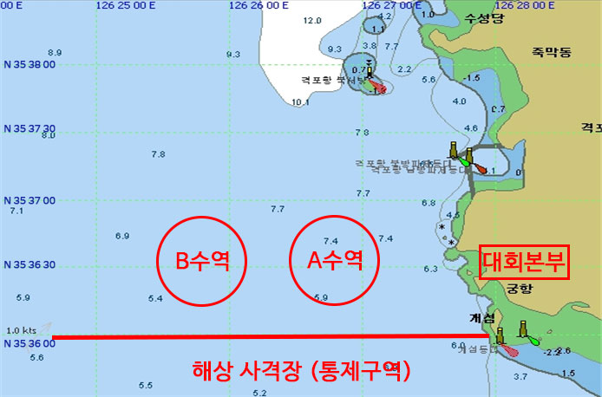

[Attachment #2] Restricted Area
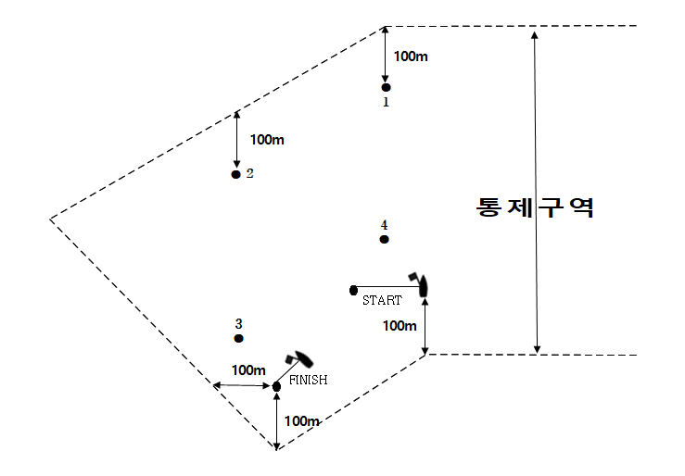
[Attachment #3] Course
Area A | Area B
470, RS:X, Laser, 420 | 49er
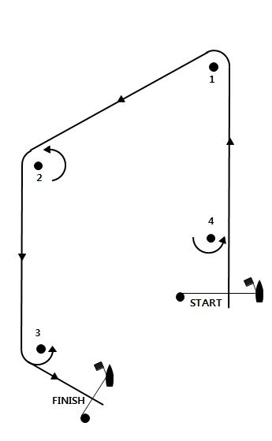 | 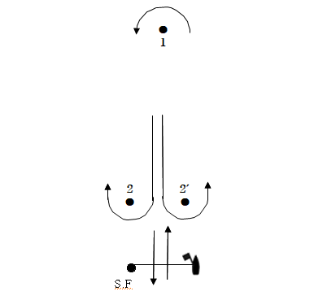
O-1 S–1–2–3–F  O-2 S–1–2–3–2–3–F  O-3 S–1–2–3–2–3–2–3–F  I-2 S–1–4–1–2–3–F  I-3 S–1–4–1–4–1–2–3 | W-1 S–1–F  W-2 S–1–2/2′–1–F  W-3 S–1–2/2′–1–2/2′–1–F

